Обработка событий в pygame. Создание спрайтов и группы спрайтов в парадигме объектно-ориентированного программирования. Коллизия объектов.

**Цель работы:** познакомиться на практике с основными способами обработки событий, изучить основные принципы построения классов для работы с изображениями средствами pygame.

**Задачи для выполнения:**

­ – Изучите теоретический материал.

– Рассмотрите задание и программный код по движению изображения от клавиатуры.

– Осуществите движение спрайта.

– Создайте группу спрайтов.

– Решите задачу коллизии объектов.

**Требования к отчету**

Отчет должен содержать:

* Описание каждого упражнения и его цели.
* Пошаговое объяснение реализации задачи, включая описание используемых функций и методов.
* Анализ полученных результатов и выводы.
* Любые трудности, с которыми студенты столкнулись при выполнении задания, и способы их решения.
* Размышления о том, как полученные знания могут быть применены в практических проектах.

**Упражнение 1. Движение изображения от клавиатуры.**

Начальный этап разработки игры аркады:

- создать окно программы размерностью 800x600

- разместить на окне программы фоновый рисунок

- сделать движение ФОНА по стрелкам клавиатуры, используя переменные: текущая скорость перемещения и сдвиг фона

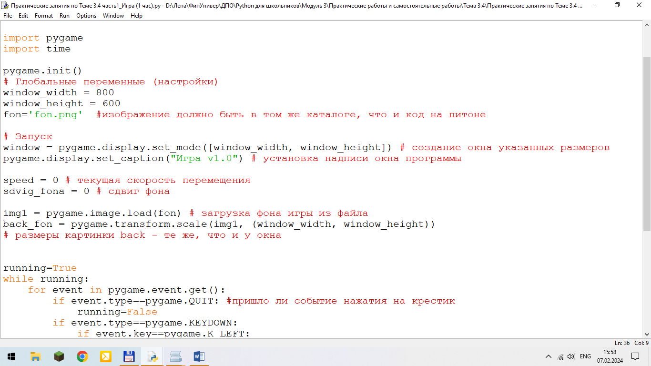

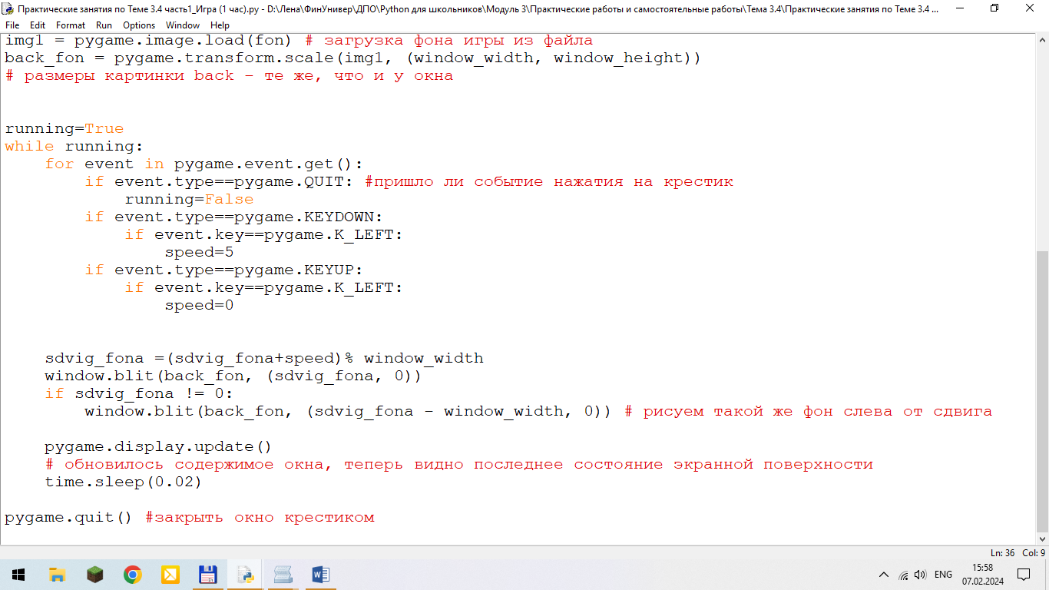

В этом коде не представлено движение фона влево при нажатии на стрелку «Вправо». На основе представленного кода, создайте такое движение.

**Упражнение 2. Создание спрайтов в парадигме ООП.**

Второй этап разработки игры аркады:

* создать спрайт, используя class Player(pygame.sprite.Sprite)
* сделать движение спрайта по стрелкам клавиатуры (вверх, вниз, вправо, влево)
* сделать движение ФОНА при достижении спрайта границ слева и справа.

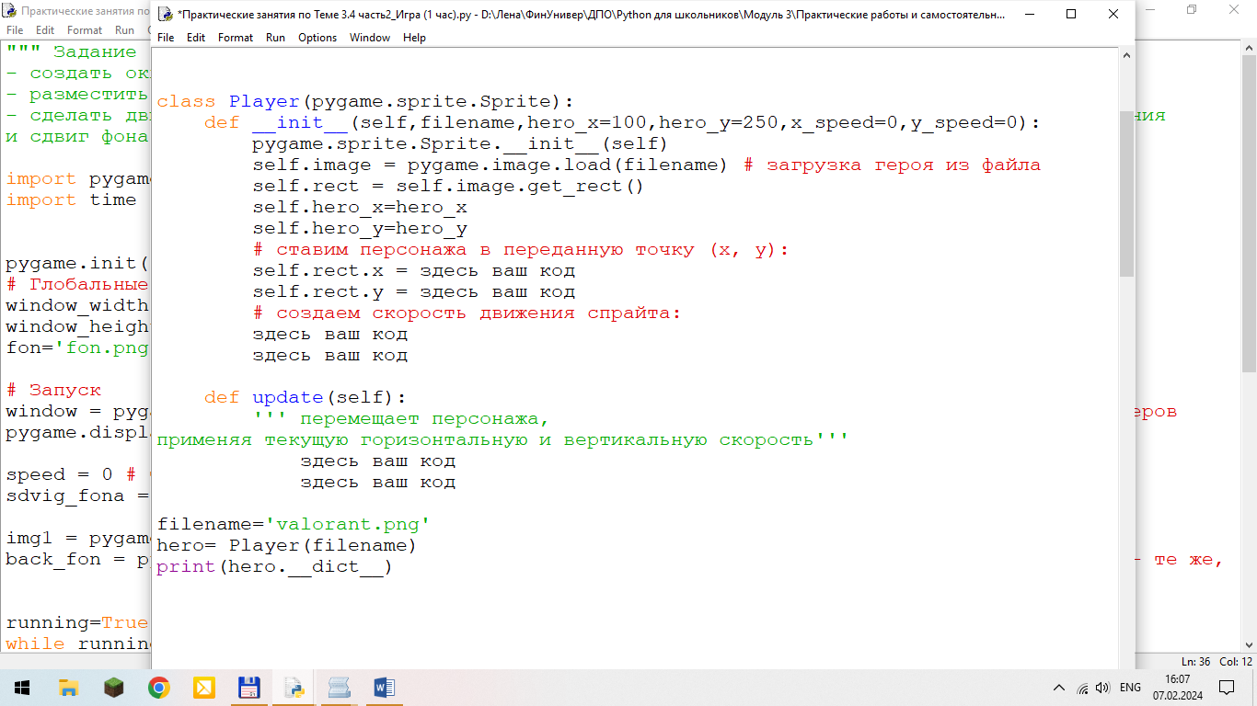

**Упражнение 3. Создание группы спрайтов. Задача коллизии объектов.**

Конечный этап разработки игры аркады:

- создать два дополнительных спрайта и объединить все спрайты программы в группу спрайтов.

- сделать движение дополнительных спрайтов

- создать объект стрела с привязкой к главному спрайту

- при нажатии на пробел стрела должна лететь

- при коллизии объектов (стрела и дополнительный спрайт) должны исчезать и стрела и дополнительный спрайт.

*# список всех персонажей игры и процесс создания группы спрайтов:*

*all_sprites = pygame.sprite.Group()*

*all_sprites.add(hero)*

*all_sprites.add(hero2)*

*all_sprites.add(hero3)*